Grote Napoleon te HAMME
(Posthoornplein 5)
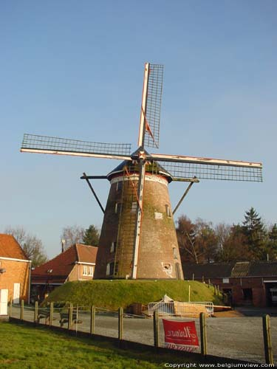
Foto door Johan Mares (@Belgiumview)
Vanaf Stijderslaan
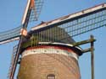
Klik op de kleine foto's om ze te vergroten, klik op de grote foto voor een maxi-formaat.
De benaming van deze stenen windmolen is ontleend aan het feit dat volgens de overlevering, Napoleon Bonaparte deze molen in opbouw heeft gezien. Vermoedelijk werd hij echter pas na 1815 gebouwd.

